『隨手清狗便、乾淨雲林縣』
遛狗繫狗鍊，遛狗不留便
「愛牠，請不要讓牠隨“便”」
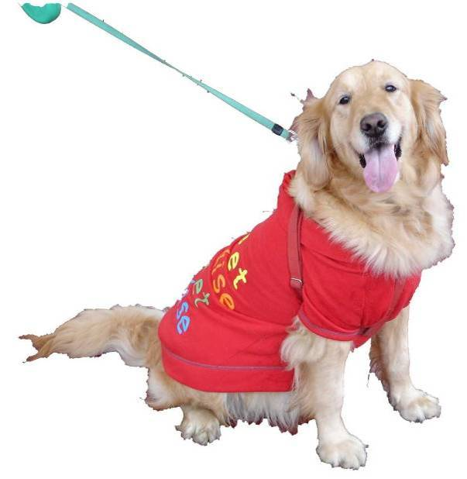
環境部環境管理署


關心您
雲林縣環境保護局
陳情報案專線：0800-066666
http://www.epa.gov.tw/
 「遛狗繫狗鍊，遛狗不留便」的具體作法
遛狗民眾宜養成遛狗前替犬隻繫上狗鍊及隨身準備好寵物排泄物清除工具，並將犬隻便溺立即清理之觀念落實於生活中，共同建立優質的環境品質。
 清除狗便標準作業程序：
排泄物種類 | 狀態 |  | 清除用具 | 清除方式
狗便 | 落地 | 乾燥 | 可隨身攜帶鏟子、砂(或木屑）、廢(報紙)、清水、塑膠袋 | 以狗便鏟或塑膠袋套手抓取清除。
狗便 | 落地 | 半乾燥 | 可隨身攜帶鏟子、砂(或木屑）、廢(報紙)、清水、塑膠袋 | 以狗便鏟或廢（報）紙清除。
狗便 | 落地 | 糊濕狀 | 可隨身攜帶鏟子、砂(或木屑）、廢(報紙)、清水、塑膠袋 | 以砂或木屑與其攪拌後，再以掃地用具清除或以塑膠袋套手抓取並以廢（報）紙包紮，地面以清水沖洗潔淨。
狗便 | 未落地 |  | 可隨身攜帶鏟子、砂(或木屑）、廢(報紙)、清水、塑膠袋 | 當犬隻作勢排便時，即以廢（報）紙舖地，完畢後包妥攜帶回家，併一般垃圾處理。
尿液 | 液狀 |  | 清水、廢報紙 | 以清水沖洗；或以廢（報）紙鋪地收集，併一般垃圾處裡。
貼心小建議：
- 教導愛犬屋內或於易清洗地點（如水溝蓋、排水溝…等）定點如廁，才是一勞永逸的作法。犬隻進入室內前，將其腳底擦拭乾淨。
- 以狗飼料或專門料理之狗食餵食犬隻（勿餵食廚餘），以維護狗兒健康及控制排泄物狀況。
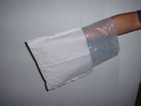
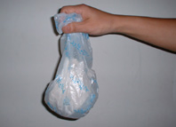
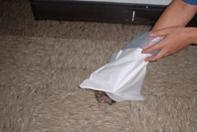
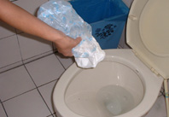
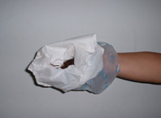
清狗便的好工具
加強推動【遛狗繫狗鍊，遛狗不留便】
狗是人類最好的朋友，狗也是人類共同生活的夥伴，並保護主人。狗與人的故事不勝枚舉，在街頭上，導盲犬幫助盲人過路，更著實讓人難以捨棄牠。
然而少數犬隻隨意便溺，破壞市容及影響環境衛生；且部分民眾飼養犬隻採放養式，疏縱狗兒於街頭巷尾四處亂竄，時有攻擊他人情事發生，危害民眾安全，導致民眾對於狗兒的觀感常出現正反兩極之評價。

Q＆A
寵物隨意便溺污染環境的罰則
依廢棄物清理法第11條第6款規定，家畜或家禽在道路或其他公共場所便溺者，由所有人或管理人清除；同法第27條第9款規定，在指定清除地區內嚴禁飼養禽、畜有礙附近環境衛生，違反者依同法第50條規定，處新台幣1,200元以上6,000元以下罰鍰，經限期改善，屆期仍未完成改善者，按日連續處罰。
飼養寵物家犬基本條件為何？
基本上，飼養寵物是必須付出愛心與耐心，有充裕時間與金錢來照顧牠，提供良好的生活環境與品質，如此犬隻才可以健康地成長，使人和狗之間的情感聯繫更加親密。照顧寵物的消費包括：
1.基本性消費：寵物登記與晶片註記、項圈、狗鍊、梳子、玩具、碗盤、睡墊、狗屋（籠舍）、照顧指南或手冊等。
2.持續性消費：飼料、電費、定期梳理修剪毛髮、健康檢查、生病或受傷時的醫療費、預防注射與其他醫療費用等。
3.飼養所需付出時間：飼主需有足夠時間與精力去餵食、清理籠舍、梳理毛髮、洗澡、管理訓練、陪牠玩耍與定期帶給獸醫做健康檢查等。
（資料來源：動物保護資訊網站）
貼心小建議：
- 如果您不具備以上飼養寵物基本條件，請不要飼養或認領。
- 請勿於戶外餵養流浪犬。
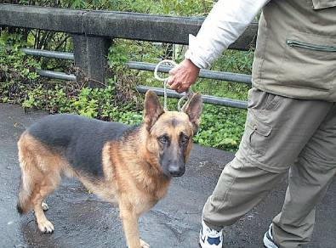

遛狗繫狗鏈，鏈繩縮短，腳側隨行
什麼是「人畜共同傳染病」？
「人畜共同傳染病」是經由動物傳染給人的疾病。如犬鉤端螺旋體症、犬心絲蟲症、萊姆病、仔蟲移行症等。
獸醫師的貼心小建議：
瞭解寵物可能帶來的人畜共同傳染病，您的心中可能在想到底該不該養寵物，其實大部份的傳染病可以用疫苗來做預防，另定期驅除寵物的內、外寄生蟲，服用犬心絲蟲預防藥，並每年一次寵物健康檢查，保持居家環境的清潔，以及與寵物接觸或處理寵物糞尿後，應立即洗手。
（資料來源：農業部動植物防疫檢疫署）

如果民眾居家附近發現有流浪犬破壞安寧及環境衛生時，可打以下陳情專線：
單 位 | 陳情專線 | 單 位 | 陳情專線
台北市 | 02-27206302 | 雲林縣 | 0800-556003
高雄市 | 07-5519059 | 高雄縣 | 07-7462368
基隆市 | 02-24554976 | 屏東縣 | 08-7224427
新竹市 | 03-5368329 | 台東縣 | 089-233720
台中市 | 04-22181883 | 澎湖縣 | 06-9212839
嘉義市 | 05-2251775 | 金門縣 | 082-336625-26
台南市 | 06-2965945 | 連江縣 | 083-625248
宜蘭縣 | 039-602350轉102 | 其他縣市 | 0800-066666或逕洽公所清潔隊
苗栗縣 | 037-320049 | 其他縣市 | 0800-066666或逕洽公所清潔隊
「動物保護法」於87年11月4日公布實行，有關流浪犬問題，由農業部本於中央動物保護主管機關權責，加強流浪犬捕捉、收容及處理等管理政策之規劃、督導，以及人員之教育訓練等事宜。環境部環境管理署則依據廢棄物清理法督導各地方環保機關加強疏縱犬隻排便稽查工作。
優質環境須靠全民持續參與共同維護，才能保持乾淨。清淨家園全民動起來，如果您有感動，請立即行動，於日常加強居家環境清理，並於每月環境清潔日，參加社區、公共場所環境清理活動。
雲林縣環境保護局 編印

1130923修訂

